Escuela sabática de menores: Sorpresa al amanecer.
Esta lección está basada en Lucas 24:1-12; Juan 20:1-18; Marcos 16:1-8; Mateo 27:50-28:15; “El Deseado de todas las gentes”, cap. 80-82.
- ¡Todo ha terminado!
  - ¿Qué crees que significan las últimas palabras de Jesús: “Todo está cumplido”? (Juan 19:30).
  - Después de morir Jesús, ¿qué dijo el centurión romano y por qué crees que lo dijo? (Mateo 27:54)
  - ¿Quién pidió a Pilato permiso para poder bajar a Jesús de la cruz, y dónde lo sepultó? (Mateo 27:57-60)
- ¿Qué implica la muerte de Jesús?
  - ¿Para qué ha servido la muerte de Jesús y qué significa eso para cada uno de nosotros?
  - Jesús es nuestra esperanza para el futuro; es nuestro Creador, nuestro Redentor, el Rey que pronto volverá a buscarnos. Venció el pecado y la muerte, y nos compró con su propia sangre.
  - Gracias a Él hemos sido adoptados en la familia de Dios y restaurados a su imagen.
- Un sábado especial
  - ¿Qué hicieron todas estas personas el sábado, entre la muerte y la resurrección de Jesús?
  - Jesús: Al igual que durante la Creación, el Hijo de Dios descansó el séptimo día después de haber logrado nuestra salvación.
  - Los que estudiaban las Escrituras: Unos procuraban comprender el significado de lo que acababa de suceder; otros buscaban evidencias de que Jesús no era el Mesías; muchos creyentes encontraban consuelo al ver que las Escrituras señalaban a Jesús como el Mesías. Algunos de ellos acudieron a los sacerdotes para que les explicasen las profecías que señalaban la muerte y sufrimiento del Mesías; pero ellos no supieron explicarlas.
  - Los apóstoles: Se quedaron encerrados en el aposento alto temerosos y tristes.
  - Los enfermos: Acudieron al templo para ser sanados por Jesús, pero fueron expulsados de ahí.
  - Los sacerdotes: Temían que Jesús resucitara de los muertos, tal como lo había predicho. Fueron a Pilato y le pidieron que colocara una guardia delante de la tumba, y sellaron la piedra que la cerraba.
- Sorpresa al amanecer
  - ¿Qué fenómeno ocurrió al amanecer del domingo y qué lo provocó? (Mateo 28:2-3)
  - ¿Por qué la muerte no pudo retener a Jesús? (Juan 11:25; Juan 10:17)
- Sorprendidos
  - ¿Cómo fueron sorprendidas estas personas el día de la resurrección de Jesús?
  - Los soldados: Se desmayaron al ver al ángel. Luego, salieron corriendo para avisar a todo el mundo de lo que acababa de suceder (Mateo 28:4, 11).
  - Los ancianos y los sacerdotes: Sobornaron a los soldados para que dijesen que los discípulos habían robado el cuerpo de Jesús mientras ellos dormían (Mateo 28:12-15).
  - Las mujeres: Iban a ungir el cuerpo de Jesús cuando encontraron la tumba vacía. Un ángel les dijo que había resucitado, y que fueran a contárselo a los discípulos (Marcos 16:1-8).
  - Pedro y Juan: Cuando María les dijo que no había encontrado el cuerpo de Jesús, corrieron al sepulcro. Vieron el sepulcro vacío y que la ropa con que lo habían envuelto estaba plegada. Al ver estas cosas, Juan nos dice que creyó (Juan 20:1-8).
  - María Magdalena: Fue la primera que vio a Jesús resucitado. Como estaba llorando, no reconoció a Jesús hasta que Él la llamó por su nombre. Al reconocerlo, lo adoró (Juan 20:11-18).
- ¿Qué implica la resurrección de Jesús?
  - La resurrección de Jesús es una promesa de esperanza para nosotros. Es un anticipo de la resurrección de los salvados cuando Cristo regrese por segunda vez (1ª de Tesalonicenses 4:14).
  - Cuando Jesús resucitó, algunos muertos resucitaron también (Mateo 27:52-53). Así sucederá en la Segunda Venida: Él llamará a los muertos justos y les dará vida eterna (1ª de Corintios 15:51-52).
  - Para tener la salvación que Jesús nos ofreció con su sacrificio, cree en el Señor Jesucristo y la obtendrás (Hechos 16:31).
Resumen: Podemos compartir nuestra esperanza de vida eterna porque Jesús resucitó.
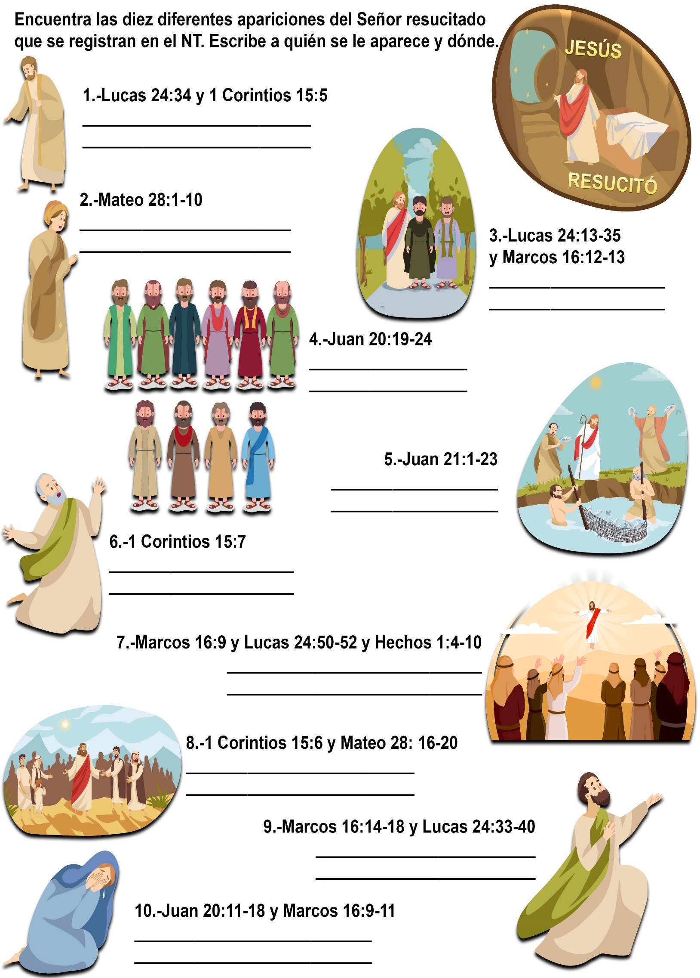
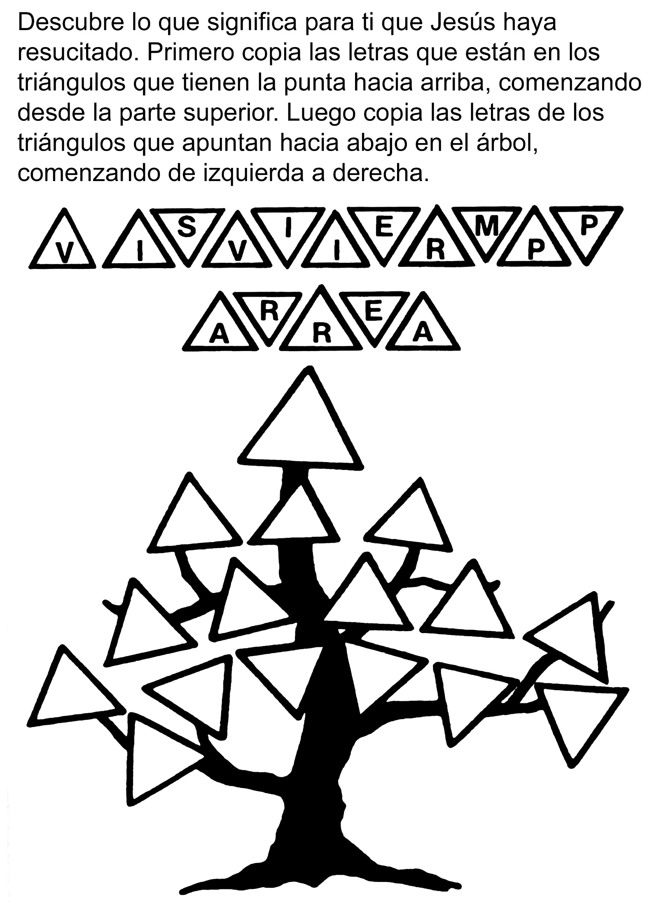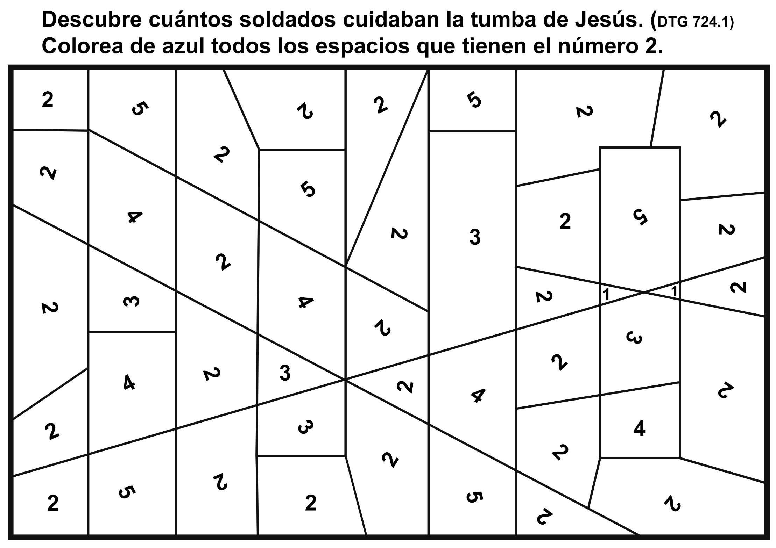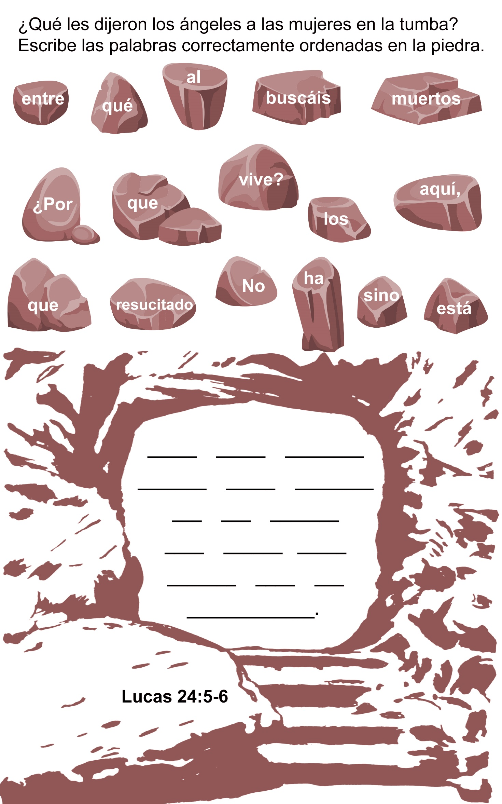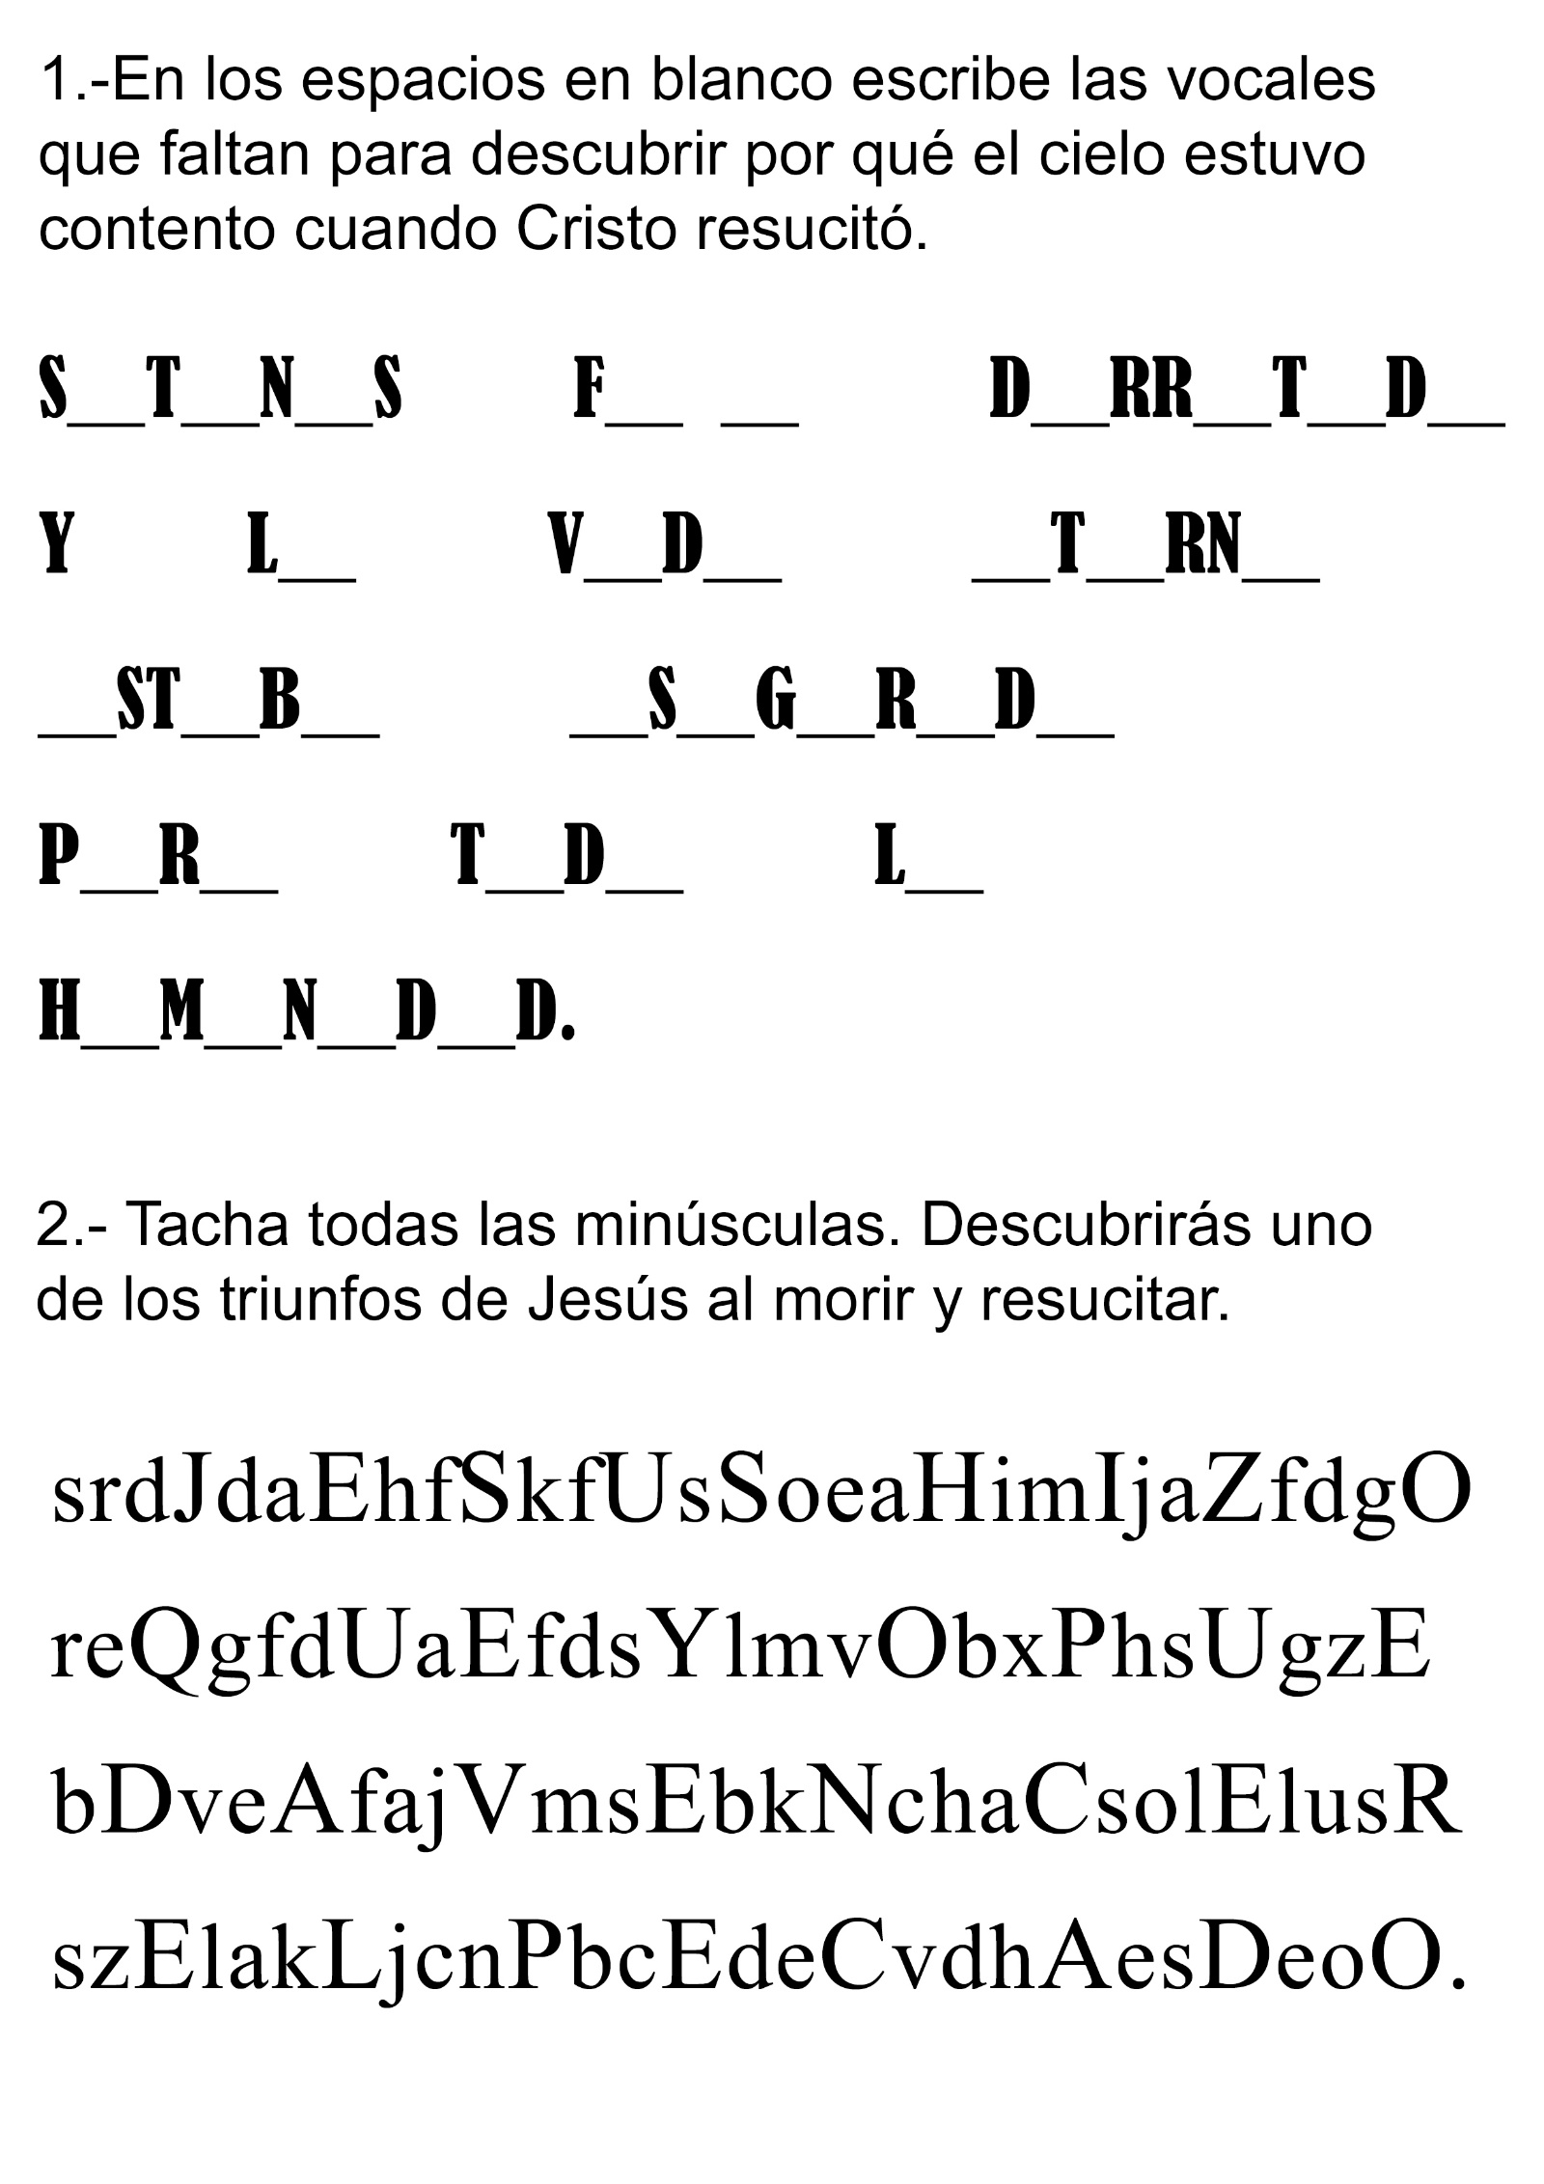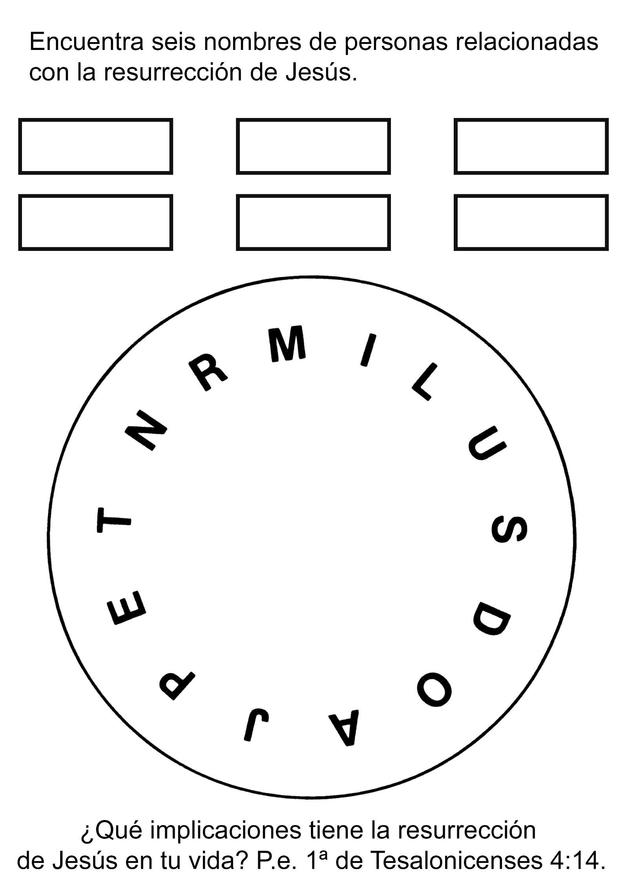

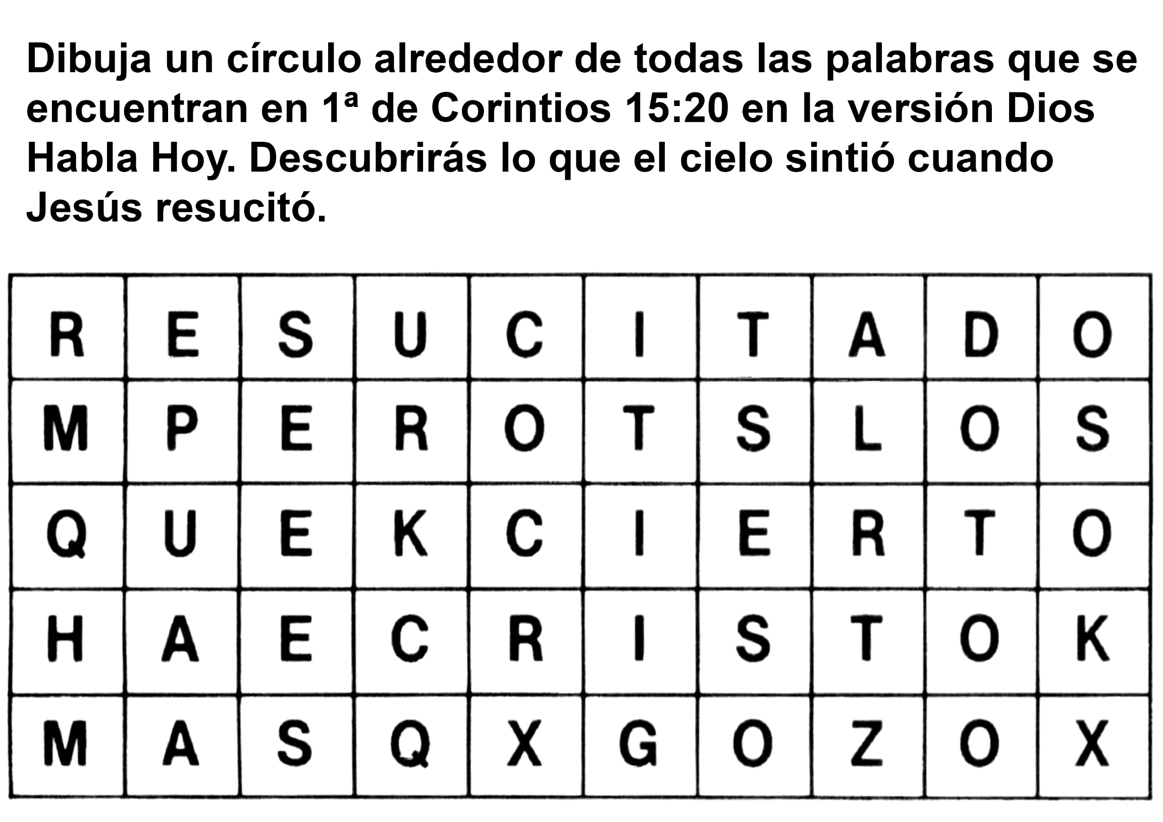
DE LA MUERTE A LA VIDA
Extraído del libro “Transformados por su amor” de Loron Wade
Por J. B. Maseko
Últimamente he estado dedicando tiempo a recordar el pasado. Creo que a veces este ejercicio conviene, ya que así es más fácil mantener las cosas en su debida perspectiva.
Los recuerdos me llevan hasta esos años difíciles cuando luchábamos por liberar a nuestra patria de sus colonizadores. Mis compañeros y yo éramos movidos por poderosas convicciones que ardían como fuego en nuestros huesos. Desde la infancia aprendí a odiar la opresión y la injusticia, y cuando descubrí los principios de equidad y justicia social enseñadas por el comunismo, me pareció que esta ideología ofrecía la mejor alternativa para producir una sociedad equitativa. Al mismo tiempo, llegué a considerar que la religión había sido usada como arma de explotación por parte de las potencias enemigas y, por lo tanto, no quería tener nada que ver con ella.
Después de la independencia continué en el ejército por unos años más, y entonces me retiré para servir al gobierno como civil.
En mi posición de viceministro, gobernador provincial y, más tarde, embajador de Zimbabwe en Argelia y Rusia, fui confrontado con problemas sumamente complejos. Aunque todavía no simpatizaba con el capitalismo, con tristeza veía cómo se desmoronaba eI socialismo, y había dentro de mí una profunda decepción al ver cómo se desvanecía el ideal de mi corazón.
En lo personal me parecía cada vez más claro que me faltaba algo muy esencial. Me encontraba acosado por una diversidad de problemas y paulatinamente, se apoderó en mi la convicción de que algunos de ellos podrían ser resueltos de una manera religiosa. Algunas veces reflexionaba en mis logros, y tenía que reconocer que no había sido por mis propios esfuerzos. No simpatizaba con la idea de abrazar algún credo religioso, pero me parecía que debía haber alguna Fuerza detrás de eso, una especie de poder irresistible.
En 1994, mientras servía en Argelia, mis problemas personales llegaron a su punto más álgido. Cierta noche mientras me encontraba solo en mi casa, una sensación sumamente extraña se apoderó de mi corazón, como si algo me instara a orar. Impulsivamente me arrodillé al Iado de mi cama y levanté mi voz en oración. Mis palabras fueron sencillas. Preguntaba a Dios qué había hecho para merecer tanto sufrimiento. No oí una voz que me respondiera, pero ese acto me dio una sensación de paz y, a partir de ese momento, continué orando cada noche. Cuando volvió mi familia, empecé a orar en silencio para que no se dieran cuenta de mi relación con Dios.
Llegué a convencerme de que Dios contesta las oraciones porque, a partir de ese día, mi problema empezó a aclararse, hasta alcanzar una solución final.
En 1995 fui trasladado a Moscú, y ahí tuve un asistente administrativo que tenía la fama de ser íntegro y eficiente. Se llamaba Eddie Goniwa. Nadie me había advertido que él era un adventista del séptimo día; sin embargo, este hecho muy pronto se puso en evidencia, porque Eddie era un testigo persistente. Su testimonio no parecía ser algo forzado o elaborado, sino que constituía una parte fundamental de su ser. De manera perfectamente natural, su fe afloraba en nuestras conversaciones.
Al principio de cada día, Goniwa entraba en mi oficina trayendo documentos que necesitaban ser considerados. Me gustaba su espíritu entusiasta, y disfrutaba al conversar con él antes de iniciar las actividades del día.
Cuando llegamos a tener mutuamente más confianza con frecuencia bromeaba con Eddie acerca de su fe. Era tan genial que nunca me sentí ofendido por su testificación; pero al mismo tiempo quería comunicarle que no había posibilidad de que influyera en mí para pensar como él. Definitivamente, eso nunca ocurriría.
Y además -le decía-, a mí me gustan demasiado los platillos a base de cerdo, los cigarrillos Y el alcohol. Si algún día tomara la decisión de unirme a alguna religión, tendría que ser una que me dé un margen de libertad.
Eddie no discutía mi punto de vista. Cuando le decía estas cosas él sólo sonreía. Pero, un poco mas tarde, me tocaba el asunto desde otro ángulo.
Dicen que el agua puede desgastar la roca más dura. Tal vez algo parecido sucedió conmigo. Con el correr del tiempo, mi actitud empezó a ablandarse. No sé exactamente cuando sucedió, pero en algún momento sus palabras empezaron a penetrar en mi mente y corazón.
Creo que Eddie percibió el cambio, porque algunas veces cuando surgían problemas serios, me decía: "General Maseko, ¿qué le parece si oramos por este asunto?” Y allí mismo suspendíamos lo que estábamos haciendo para orar.
Así estaban las cosas en 1998, cuando me enfermé de gravedad.
- Usted tiene amiloidosis -me dijeron los médicos-. Esto significa que los tuétanos están produciendo una clase de proteína que su cuerpo no puede metabolizar. Como resultado, se acumula esa proteína en su sistema.
Me dijeron que la enfermedad es incurable y casi siempre fatal.
-Pero el mejor tratamiento -me dijeron- lo dan los especialistas del Centro Médico de Boston, en los EE.UU.
Eddie Goniwa y su esposa me visitaron en casa y oraron conmigo. No mucho tiempo atrás, eso no me hubiera gustado, pero en ese momento me pareció un acto lleno de profunda significación. También me acompañaron al aeropuerto cuando salí rumbo a Boston.
-Seguiremos orando -me prometieron-, y toda la iglesia hará lo mismo.
Me sentí profundamente conmovido.
En Boston, mientras los médicos proseguían con su rutina de exámenes y estudios, vi que sus rostros estaban siempre serios. Un día, el especialista de mi caso vino con otro hombre que yo no había visto antes, y dijo que querían conversar conmigo.
Primero habló el especialista:
-Debo informarle que su enfermedad es grave - me dijo-. Hay muy poca posibilidad de que se cure. Vamos a empezar un programa de quimioterapia que, en sí, es peligroso y puede costarle la vida. Usted necesita saber esto.
-Sí -le dije-, lo entiendo y estoy preparado.
El doctor no parecía estar muy convencido.
-Bueno -agregó-, este señor que ha venido conmigo hoyes un psicólogo, y él quiere conversar con usted acerca de su situación.
Entonces, el psicólogo empezó a hacerme preguntas. Tenía en la mano un cuadernillo donde apuntaba mis respuestas. Después de un rato se detuvo y me dijo medio perplejo.
-Usted está gravemente enfermo. Es muy probable que muera, y sin embargo parece estar perfectamente tranquilo. ¿No siente nada de temor?
-No -le dije-, no tengo temor.
-¿Por qué no? -me preguntó.
-Porque Dios está conmigo. Mi vida está en sus manos. Lo que él haga, lo que él decida, está bien para mí. Si él considera que puedo ser útil, que todavía le puedo servir de alguna manera, entonces viviré.
Durante un largo rato, el psicólogo me miró a los ojos. Entonces cerró su cuadernillo y se marchó.
Creo que esa confianza tuvo mucho que ver con el resultado final de mi problema, porque disfruté siempre un sentido de libertad y paz, y en vez de morir en Boston, empecé a mejorar.
Cuando por fin los médicos decidieron darme de alta, me sentaron para tener una conversación seria.
-En primer lugar -me dijeron-, usted tendrá que abandonar por completo el alcohol y el tabaco. Además, deberá limitar estrictamente el consumo de carne y grasa, y tendrá que comer mucha fruta y verdura. Invariablemente debe caminar varios kilómetros por día.
Empecé a sonreír, porque estaba pensando: Lo que me está diciendo es que debo pertenecer a la iglesia de Eddie Goniwa. ¡Voy a ser un adventista del sétimo día!
Pero cuando llegué de vuelta a Moscú, no le dije a Goniwa lo que había decidido. Creí que él podría sentirse orgulloso de haberme convertido. Pero pronto se presentó una necesidad de viajar a Zimbawe, y entonces comprendí que el momento había llegado.
En vez de hospedarme en casa de mis amigos, donde siempre me quedaba en Harare me dirigí a casa de un sobrino que es pastor adventista. Él y su esposa casi no lo podían creer, pero me dieron la bienvenida. Un día durante la semana, le dije a mi sobrino que el sábado quería acompañarle a la Iglesia para escuchar su sermón. Esto le sorprendió enormemente y lo dejó un poco consternado, pues en nuestra cultura un sobrino simplemente no podía ser que condujera a su tío a la Iglesia. Así que él comentó el asunto con el ahora finado pastor R. Ndlovu, un veterano líder de la Iglesia en Zimbabue. Este gran hombre de Dios vino a la casa el sábado y me condujo a la Iglesia.
Cuando llegamos a la puerta del templo, oí que estaban cantando un hermoso y bello himno de alabanza. Me sentía en casa y disfruté del programa de principio a fin. Cuando volví a Moscú le conté a Eddie de mi decisión, y empecé a asistir a la Iglesia Adventista de esa ciudad.
Un tiempo después, el gobierno de Zimbabwe me nombro embajador en Cuba.
-¿Hay adventistas en Cuba? - le pregunté a Eddie.
-No sé -me respondió.
Luego se fue, pero pronto regresó esbozando una amplia sonrisa.
- Busqué en Internet -dijo-, y aquí está lo que encontré.
Él había encontrado la página de la División Interamericana, y puso en mis manos una lista de direcciones de las principales iglesias de La Habana.
Fue así como mi primer sábado en Cuba asistí a la Iglesia Adventista de Marienao, y desde ese día continué asistiendo a ella. Un espíritu de gozo reina en esa congregación. Me encantan la música, las sonrisas y los abrazos que siempre se reparten con liberalidad.
Pronto el pastor de la iglesia empezó a visitarme en mi casa para estudiar la Biblia conmigo. El 9 de febrero de 2001 me uní a la iglesia por medio del santo bautismo. Pero aun después de haber dado ese paso, le pedí al pastor que siguiera estudiando conmigo, porque quería estar bien fundamentado en las enseñanzas de la Biblia.
Ahora entiendo mejor a Eddie Goniwa. Cuando uno encuentra en la vida algo extraordinario, naturalmente quiere que otras personas también lo sepan.
A menudo anuncian en la iglesia que hay planes de salir por la tarde a visitar a los enfermos o los ancianos y llevarles una palabra de ánimo. Me encanta acompañarlos, ya no como el embajador de Zimbabwe, sino como un humilde siervo del reino de Dios que está deseoso de compartir con otros su gran amor.
Se filmó un vídeo de mi bautismo, y he enviado copias de este maravilloso evento a mis hermanos y otros miembros de mi familia en Zimbabwe, porque quiero que ellos sepan cuán bueno ha sido el Señor conmigo, y cuán grande es la bendición de ser un miembro de la familia de Dios en la tierra, y un candidato para vivir algún día con él en el cielo.

APRESADOS POR LOS CAZADORES DE ESCLAVOS
Por J. C. E.
Kanena era un niño africano que vivía en Nyasalandia antes que el cristianismo hubiese sido llevado a esa región de África. Tenía sólo seis años, pero escuchaba las historias que los mayores contaban alrededor del fuego cuando llegaba la noche. Había un abuelo que era muy popular entre la juventud y aún entre los mayores, porque tenía muchas historias que contar.
Los niños se mantenían cerca de sus madres cuando las historias eran de carácter que asustaban: relatos de los ataques ejecutados por los búfalos, o acerca de los leones que rugían y las hienas que merodeaban, pero sólo atacaban a los niños, los ancianos o a los débiles o enfermos.
Pero las historias que más hacían estremecer a Kanena eran las referentes a los tiempos de la esclavitud, cuando nadie estaba seguro ni de día ni de noche. Kanena mantenía los ojos fijos en el rostro enérgico de su padre cuando el anciano Katamanga hablaba de los tiempos de su niñez.
“Había una aldea allí donde está ahora el cañaveral” –decía el anciano señalando hacia las plantas de caña de azúcar.
Kanena se imaginaba la aldea que una vez existió allí, con sus caminos, sus casas, sus graneros y la gente que iba y venía.
“Mi madre –continuaba Katamanga, —se llamaba Katupi, y nos había preparado la cena, de manera que estábamos comiendo en derredor de la olla cuando los cazadores de esclavos llegaron con antorchas encendidas, fusiles y lanzas. Corría a esconderme en la maleza, y nunca volví a ver a un solo miembro de mi familia.
“Era algo terrible. Allí mismo mientras estábamos comiendo y todo estaba sereno y en silencio, se oyeron de repente gritos por todos lados. Como les dije, corrí a esconderme en la maleza, y me trepé a ese viejo árbol que se ve allí”.
Kanena miró en la dirección que señalaba el abuelo y vio un viejo árbol de caoba, cuyo tronco era tan grueso que el muchacho no podía imaginarse que alguien pudiese treparse por él.
Pero parecía que su abuelo adivinaba su pensamiento.
—Os preguntáis tal vez cómo lo trepé –dijo, y explicó: —No era tan grande hace 65 o 70 años atrás. Como quiera que sea, me subí a él como si hubiese sido un lagarto. Es asombroso lo que uno puede hacer cuando está en peligro.
Nuevamente los ojos de Kanena se detuvieron en el rostro de su padre, Lyson, y el niño suspiró con alivio al pensar que los días de la esclavitud habían terminado.
—¿Qué hiciste entonces, Katamanga? –era la pregunta que siempre se le hacía aún cuando conociese su historia de memoria.
El anciano se detenía a veces, pensativo, y se olvidaba de proseguir con su historia a menos que alguien se la recordase, alzó la cabeza sorprendido y dijo:
—¡Oh sí! Me había olvidado. Me quedé en el árbol toda la noche y todo el día siguiente. Quemaron la aldea. Por la noche vinieron las hienas y se tragaron el resto de nuestra comida que habíamos dejado en la olla.
“Bajé a la noche siguiente, y dormí encima del granero alto, para estar protegido de las fieras. Me desperté una vez, y una rata me había mordido los callos de mi talón izquierdo hasta que me había sacado sangre”.
Kanena sabía lo que quería decir. Más de una vez él mismo se había despertado por las noches cuando una rata le mordía demasiado hondo. En su corazón de niño, se alegraba de que habían pasado los días en que las aldeas vivía dominadas por el temor. Pero un día, Lyson, el padre de Kanena, fue a cazar y no volvió. Habían circulado entre las aldeas los rumores de que al otro lado del mundo una gran guerra mundial estaba haciendo estragos. Los blancos estaban peleando con ferocidad mataban más gente de lo que se podía matar con arcos y flechas. Tenían cañones y fusiles con los cuales se aniquilaban unos a otros desde grandes distancias.
Lyson debe haber estado pensando en esto cuando cruzaba el arroyito al pie de la colina e iba hacia el vallecito donde se podía cazar venados. Allí esperaba encontrar comida que pudiese llevar a su esposa y a sus hijitos. No tenía fusil ni escopeta. Sino algunas flechas y un arco grande.
Kanena tenía seis años cuando su padre se fue en busca de venados, y no lo volvió a ver hasta que cumplió 16 años. Es decir estuvo ausente diez años. Para aquel entonces hacía seis años que había muerto su hijita que era un bebé; y Cuichi, el hijo mayor se había ahogado cuando el río había desbordado algunos años antes. Sólo quedaba Kanena y su madre cuando entró como forastero en la aldea, lentamente y con vacilación, precisamente al anochecer.
La madre de Kanena reconoció a su esposo. Saltó de su estera y con gozo exclamó: “¡Mi Lyson! ¿Dónde estuviste todo este tiempo?
Esa noche, mientras los fuegos de la aldea estaban por apagarse, Kanena oyó una historia que realmente le asombró. Porque Lyson, su propio padre, había sido esclavo durante todos esos años.
—Mientras estaba arrodillado, y apuntando cuidadosamente al venado con mi arco y flecha —comenzó a explicar Lyson, —hombres feroces se apoderaron de mí y me ataron.
No sabía quiénes eran esos hombres, pero lo habían obligado a caminar durante muchos días hasta llegar a una vasta plantación de sial, una planta que se cultiva por su fibra con las cuales se hacen sogas y esteras.
Allí, con muchos otros, Lyson trabajaba bajo un sol ardiente durante largas horas cada día. A la noche, encerraban a los hombres en un edificio cuyas ventanas y puertas tenían barrotes de hierro.
Lyson soñaba con su aldea, su esposa y sus hijos, mientras trabajaba con la azada o con el machete de día y trataba de dormir en el calor sofocante de la fortaleza por la noche.
—¿Por qué no procuraste escapar, Bambo? –preguntó Kanena, mirando atentamente el rostro delgado de su padre y cubierto de cicatrices.
Una expresión pasajera de agonía nubló los ojos del hombre.
—Vi a otros que probaron y fracasaron. Una muerte repentina es mejor que lo que les sucedió. Formulé mis planes. Aun cuando necesite años, pensaba, no trataré de escapar hasta que esté bien seguro de que puedo hacerlo. Por fin aquí estoy –añadió.
—¿Necesitaste mucho tiempo para volver? –preguntó el hijo.
—Necesité tantos días como tengo dedos en las manos y en los pies, y una mano más. Caminé durante todos esos días desde la salida del sol hasta que vi las dos montañas que nuestros padres llamaban Chiperoni y Nakumbi. Entonces supe que estaba cerca de la tierra de mis padres.
¡Cuánto había sufrido el padre de Kanena! Sin embargo, son personas como él las que aceptan al Señor Jesús como su Salvador, en África.
Lyson logró estudiar el Evangelio de nuestro Señor Jesucristo, lo aceptó y fue bautizado. Y Kanena, su hijo, fue bautizado al mismo tiempo.
Lyson vio a Kanena irse a la escuela y le oyó leer los libros que tenía. Finalmente, el muchacho fue a una escuela más adelantada y llegó a ser maestro. Mientras estaba ausente, Lyson murió de paludismo.
En aquella región es costumbre que los amigos y los hijos vuelvan a “ver donde pusieron al ser querido”. En aquel clima caluroso entierran a los muertos el mismo día que mueren, de manera que le fue imposible llegar para el servicio fúnebre.
Cuando Kanena regresó del colegio, su madre le condujo al cementerio. Una olla de barro rota, emblanquecida con piedra caliza en polvo, señalaba el lugar donde descansa Lyson. Mientras Kanena estaba allí, miró el rostro triste de su madre y le presentó una verdad que ha alegrado aldeas enteras en muchas partes del mundo.
-Lyson, mi padre –explicó el joven, —volverá a vivir cuando el Señor Jesús venga. La biblia dice: “Así como creemos que Jesús murió y resucitó, así también creemos que Dios resucitará juntamente con Jesús a los que murieron creyendo en él”. (1 Tesalonicenses 4:14 DHHe).
Sobre todo, Kanena se alegra de que cuando su padre resucite, será para vivir en un mundo libre, cuyos habitantes serán todos felices y henchidos del amor hacia Dios y hacia sus semejantes.

